

**"Жеке күзет ұйымдарының күзетші лауазымындағы қызметкерлерінің нысанды киім үлгілерін және оны киіп жүру қағидаларын бекіту туралы" Қазақстан Республикасы Ішкі істер министрінің 2015 жылғы 23 ақпандағы № 142 бұйрығына өзгерістер енгізу туралы**

Қазақстан Республикасы Ішкі істер министрінің 2024 жылғы 17 қыркүйектегi № 694 бұйрығы. Қазақстан Республикасының Әділет министрлігінде 2024 жылғы 26 қыркүйекте № 35128 болып тіркелді

      БҰЙЫРАМЫН:

      1. "Жеке күзет ұйымдарының күзетші лауазымындағы қызметкерлерінің нысанды киім үлгілерін және оны киіп жүру қағидаларын бекіту туралы" Қазақстан Республикасы Ішкі істер министрінің 2015 жылғы 23 ақпандағы № 142 бұйрығына (Нормативтік құқықтық актілерді мемлекеттік тіркеу тізілімінде № 10566 болып тіркелген) мынадай өзгерістер енгізілсін:

      Көрсетілген бұйрықпен бекітілген Жеке күзет ұйымдарының күзетші лауазымын атқаратын қызметкерлерінің нысанды киімдерінің үлгілері осы бұйрыққа 1-қосымшаға сәйкес жаңа редакцияда жазылсын;

      Көрсетілген бұйрықпен бекітілген Жеке күзет ұйымдарының күзетші лауазымын атқаратын қызметкерлерінің нысанды киімді киіп жүру қағидалары осы бұйрыққа 2-қосымшаға сәйкес жаңа редакцияда жазылсын;

      бұйрықтың 2-тармағының бірінші абзацы мынадай редакцияда жазылсын:

      "2. Қазақстан Республикасы Ішкі істер министрлігінің Күзет қызметін бақылау департаменті қамтамасыз етсін:";

      бұйрықтың 3 тармағы мынадай редакцияда жазылсын:

      "3. Облыстардың, Астана, Алматы және Шымкент қалаларының полиция департаменттерінің бастықтары осы бұйрықты тиісті қызметтердің қызметкерлерімен зерделеуді ұйымдастырсын және оның мүлтіксіз орындалуын қамтамасыз етсін.";

      бұйрықтың 4 тармағы мынадай редакцияда жазылсын:

      "4. Осы бұйрықтың орындалуын бақылау Қазақстан Республикасы Ішкі істер министрінің жетекшілік ететін орынбасарына жүктелсін.";

      2. Қазақстан Республикасы Ішкі істер министрлігінің Күзет қызметін бақылау департаменті Қазақстан Республикасының заңнамасында белгіленген тәртіпте:

      1) осы бұйрықты Қазақстан Республикасының Әділет министрлігінде мемлекеттік тіркеуді;

      2) осы бұйрықтың Қазақстан Республикасы Ішкі істер министрлігінің интернет-ресурсында орналастыруды;

      3) осы бұйрықты Қазақстан Республикасының Әділет министрлігінде мемлекеттік тіркегеннен кейін он жұмыс күні ішінде осы тармақтың 1) және 2) тармақшаларында көзделген іс-шаралардың орындалуы туралы мәліметтерді Қазақстан Республикасының Ішкі істер министрлігі Заң департаментіне ұсынуды қамтамасыз етсін.

      3. Осы бұйрықтың орындалуын бақылау Қазақстан Республикасы Ішкі істер министрінің жетекшілік ететін орынбасарына жүктелсін.

      4. Осы бұйрық алғашқы ресми жарияланған күнінен кейін күнтізбелік он күн өткен соң қолданысқа енгізіледі.

|  |  |
| --- | --- |
| *Қазақстан Республикасы*  *ішкі істер министрі* | *Е. Саденов* |

|  |  |
| --- | --- |
|  | Қазақстан Республикасы ішкі істер министрі 2024 жылғы 17 қыркүйектегі № 694 бұйрығына 1-қосымша |

|  |  |
| --- | --- |
|  | Қазақстан Республикасы Ішкі істер министрінің 2015 жылғы 23 ақпандағы № 142 бұйрығымен бекітілді |

**Жеке күзет ұйымдарының күзетші лауазымын атқаратын қызметкерлерінің нысанды киімдерінің үлгілері**

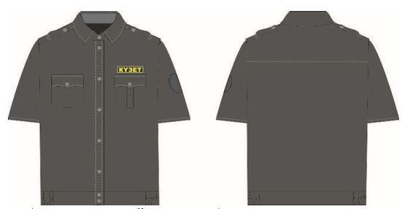

**1-сурет Қысқа жеңді жейде**

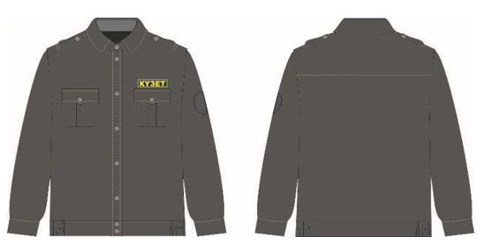

**2-сурет Ұзын жеңді жейде**

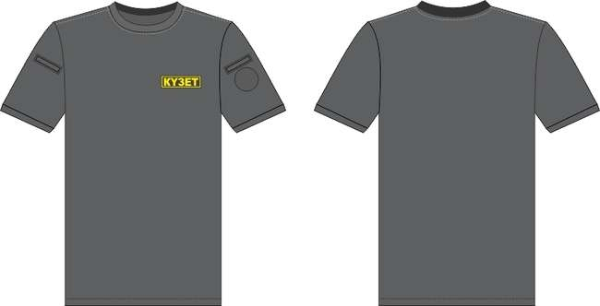

**3-сурет Кеудесіне және жеңіне белгі тігілген футболка**

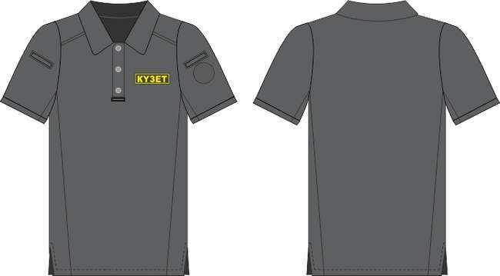

**4-сурет Кеудесіне және жеңіне белгі тігілген поло-футболка**

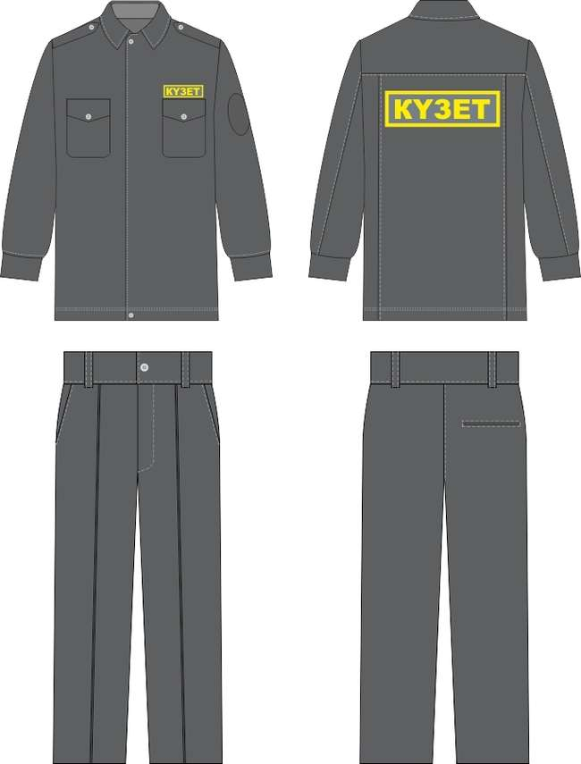

**5-сурет Жазғы нысанды киім**

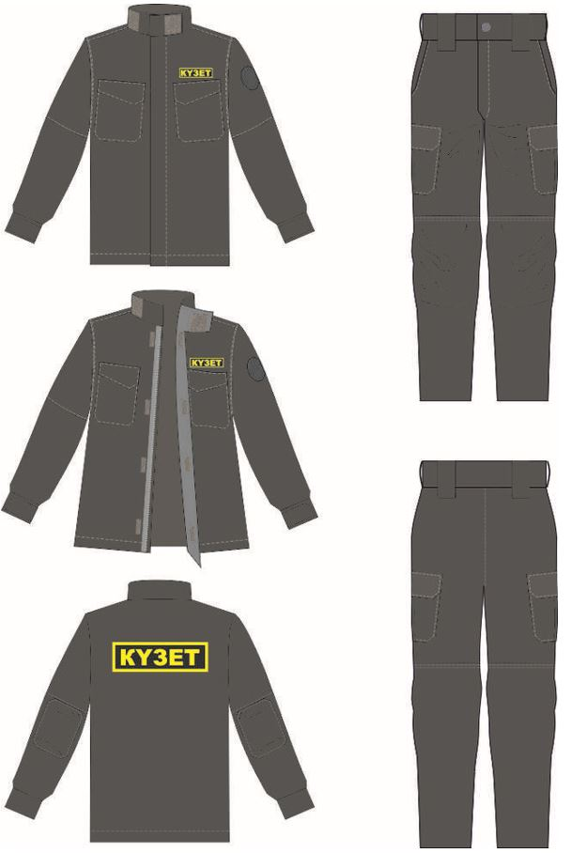

**6-сурет Жазғы нысанды киім**

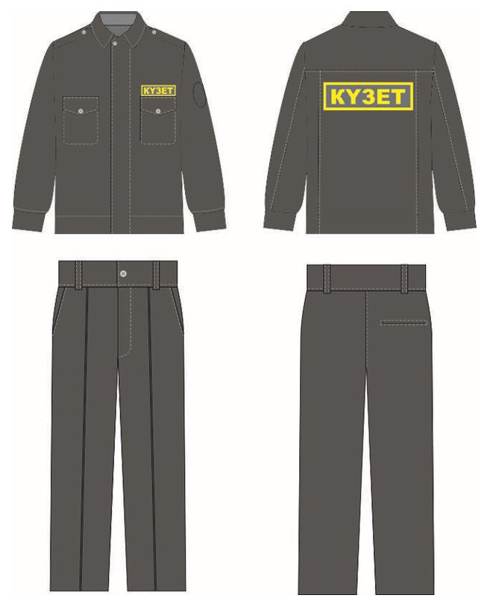

**7-сурет Қысқартылған күртесі бар жазғы нысанды киім**

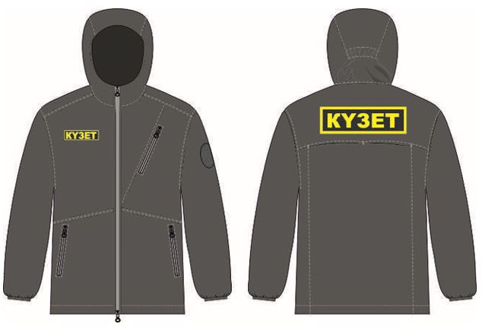

**8-сурет Капюшоны бар жазғы жел-күрте**

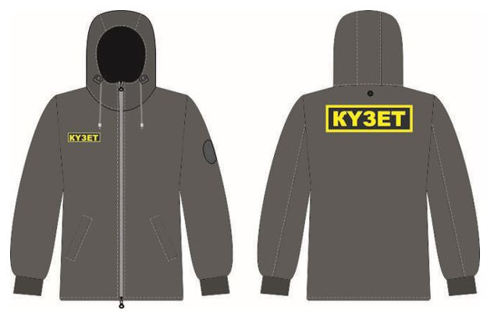

**9-сурет Алмалы капюшоны бар, алмалы-астарлы күрте**

**10-сурет Қысқы нысанды киім**

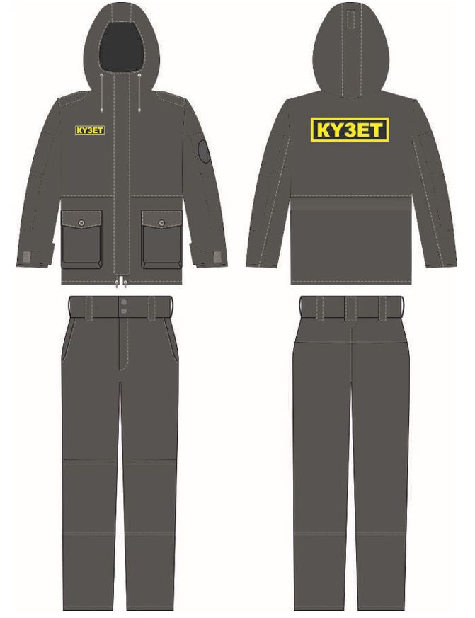

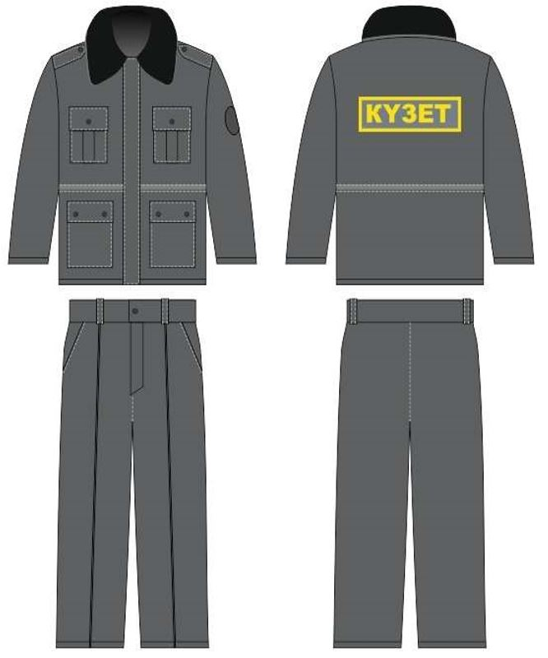

**11-сурет Қысқы нысанды киім**

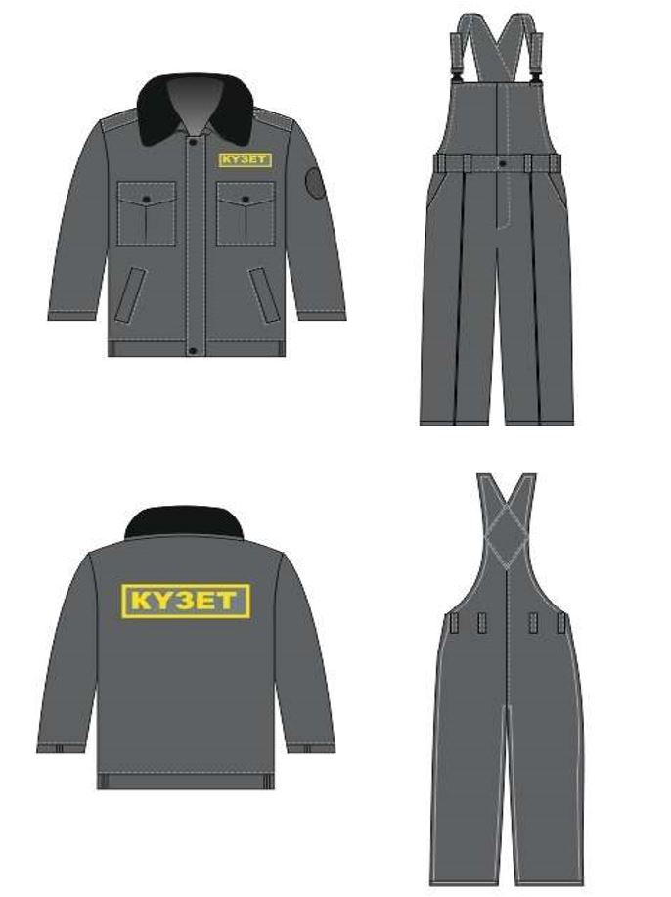

**12-сурет Қысқартылған күртелі қысқы нысанды киім**

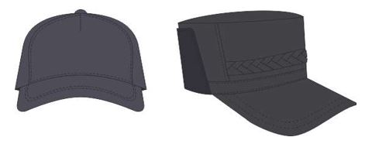

**13-сурет Жазғы бас киім**

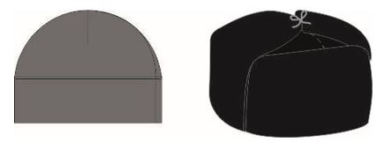

**14-сурет Қысқы бас киім**

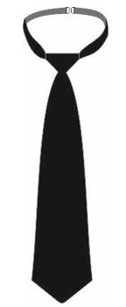

**15-сурет Галстук**

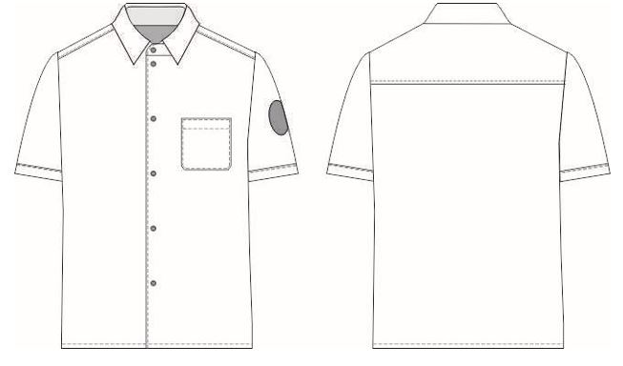

**16-сурет Қысқа жеңді жейде**

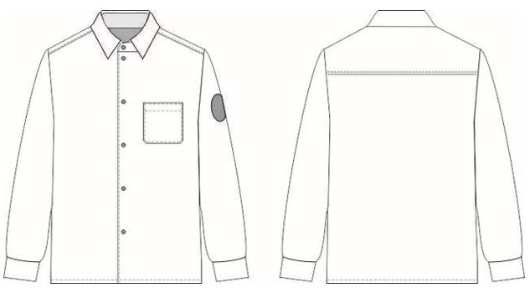

**17-сурет Ұзын жеңді жейде**

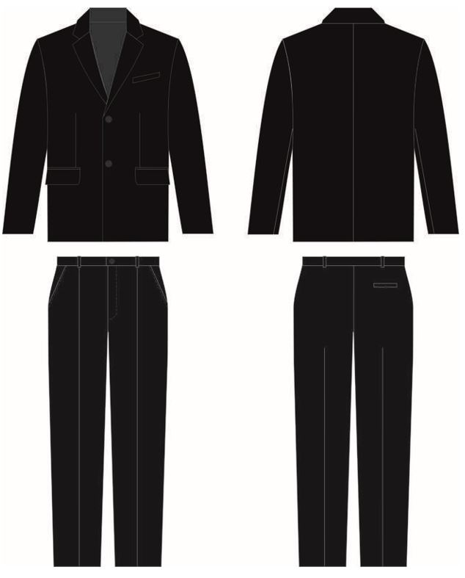

**18-сурет Бір бортты шалбары бар пиджак**

**1-тарау. Нысанды киім**

      1. Жазғы нысанды киім (1, 2, 3, 4, 5, 6, 7, 8, 13, 15-суреттер):

      бейсболка немесе сұр түсті кепи;

      төменгі жағы тарылған, сұр түсті шалбары бар күрте;

      тік жағасы бар күрте және карго-шалбар, сұр түсті;

      капюшоны бар жел-күрте, сұр түсті;

      төменгі жағы тарылған шалбары бар қысқа күрте, сұр түсті;

      көгілдір немесе ақ жейде;

      көгілдір, ақ, сұр немесе қою сұр түсті тоқылған футболка немесе поло-футболка;

      сұр түсті галстук;

      классикалық үлгідегі аяқ киім немесе қара түсті арнайы аяқ киім (қонышты бәтеңке).

      2. Қысқы нысанды киім (9, 10, 11, 12, 13-суреттер);

      тоқылған, жылы екі қабатты немесе жылы сұр немесе қара түсті бас киім;

      табиғи жақсартылған қой терісінен немесе жасанды теріден, сұр немесе қара түсті құлақшын (жылы күртешенің тері жағасымен бір түсті реңкте);

      табиғи жақсартылған қой терісінен немесе сұр немесе қара түсті жасанды теріден жасалған алмалы жағасы немесе сұр түсті жылы шалбары, алмалы капюшоны бар сұр түсті жылы күрте;

      сұр түсті жылы шалбары мен алмалы капюшоны бар жылы күрте;

      алмалы капюшоны бар, алмалы-астарлы күрте, сұр түсті;

      табиғи жақсартылған қой терісінен немесе сұр немесе қара түсті жасанды теріден жасалған алмалы жағасы немесе сұр түсті жартылай комбинезоны бар алмалы капюшоны бар, қысқа жылы сұр түсті күрте;

      көгілдір немесе ақ жейде;

      көгілдір, ақ, сұр немесе қою сұр түсті тоқылған футболка;

      сұр түсті галстук;

      жылы аяқ киім, классикалық модельдегі немесе қара түсті арнайы аяқ киім (қонышты жылы бәтеңке) ;

      галоштары бар немесе галошсыз пима, резеңке етік (климаттық жағдайларға және қызмет өткеру жағдайларына байланысты).

      3. Кеңсе үй-жайларына арналған нысанды киім (16, 17, 18-суреттер):

      қара түсті төменгі жағы тарылған шалбары бар қара түсті бірбортты ерлер пиджагы;

      көгілдір немесе ақ түсті жейде; қара түсті галстук;

      классикалық қара түсті аяқ киім.

      4. Жедел ден қоятын мобильді топтардың күзетшілеріне арналған жазғы нысанды киім (3, 4, 6, 7, 8, 13-суреттер):

      бейсболка немесе сұр түсті кепи немесе қорғаныс шлемі;

      төменгі жағы тарылған шалбары бар қысқа күрте, сұр түсті;

      тік жағасы бар күрте және карго-шалбары, сұр түсті;

      капюшоны бар жел-күрте, сұр түсті;

      көгілдір, ақ, сұр немесе қою сұр түсті тоқылған футболка немесе поло-футболка;

      арнайы аяқ киім (қонышты бәтеңке, кроссовка) қара түсті.

      5. Жедел ден қоятын мобильді топтардың күзетшілеріне арналған қысқы нысанды киім (3, 9, 10, 12-суреттер):

      тоқылған, жылы екі қабатты немесе сұр немесе қара түсті жылы бас киім;

      табиғи жақсартылған қой терісінен немесе сұр немесе қара түсті жасанды теріден жасалған алмалы жағасы немесе сұр түсті жылы жартылай комбинезоны бар алмалы капюшоны бар, сұр түсті, қысқа жылы күрте;

      сұр түсті алмалы капюшоны және сұр түсті жылы шалбары бар жылы күрте;

      көгілдір, ақ, сұр немесе қою сұр түсті тоқылған футболка;

      сұр немесе қою сұр түсті тоқылған водолазка;

      жылы арнайы аяқ киім (қонышы ұзын жылы бәтеңке) қара түсті.

**2-тарау. Айырым белгілері және фурнитура**

      1. Төсбелгі:

      белгі тіктөртбұрыш тәрізді, периметрі бойынша жиегі сары және сары түсті "КҮЗЕТ" деген жазуы бар;

      белгі өрісінің түсі сұр немесе көгілдір;

      белгінің өлшемі – 120x30 мм;

      белгі жейделердің, футболкалардың, поло-футболкалардың, жазғы және қысқы күртелердің сол жақ төс қалтасынан жоғары салынады;

      белгі тоқу, кесте тігу, жібек басып шығару, термотрансфер арқылы жасалады және тозуға төзімді болуы тиіс.

      2. Арқа белгісі:

      белгі тіктөртбұрыш тәрізді, периметрі бойынша жиегі сары және сары түсті "КҮЗЕТ" деген жазуы бар;

      белгі өрісінің түсі сұр немесе көгілдір;

      белгінің өлшемі – 280x80 мм;

      белгі жазғы және қысқы күртешелердің артқы жағына қойылады, белгінің жоғарғы шеті қамыттың тігісі бойынша орналасады;

      белгі тоқу, кесте тігу, жібек басып шығару, термотрансфер арқылы жасалады және тозуға төзімді болуы тиіс.

      3. Жеңдегі белгі:

      нысанды, түс гаммасын, материалды және дайындау әдісін жеке күзет ұйымы анықтайды;

      белгіде корпоративтік логотип және жеке күзет ұйымының атауы бейнеленеді;

      белгі жейделердің, футболкалардың, поло-футболкалардың, жазғы және қысқы күртешелердің сол жеңіне иық тігісінен 120 мм төмен салынады;

      Қазақстан Республикасы Күзет ұйымдары қауымдастығының мүшелері – қызметкерлері үшін корпоративтік жеңдегі белгімен бірдей дайындалған қауымдастық логотипі бар белгі тағуға жол беріледі. Белгі жейделердің, жазғы және қысқы күртешелердің оң жеңінде, сол жеңдегі белгіге симметриялы орналасады.

      4. Бас киімдердегі белгілер:

      тоқу арқылы жасалған белгілер немесе жеңіл балқитын металдан жасалған кокардаларда күзет ұйымының корпоративтік логотипі болады;

      сопақ белгінің өлшемі көлденеңінен 70 мм, тігінен 40 мм;

      дөңгелек белгінің диаметрі – 40 мм;

      кокарда мөлшері: биіктігі – 60 мм, ені – 40 мм;

      белгілер бас киімнің алдыңғы бөлігінің ортасына қойылады.

      5. Кеңсе үй-жайларына арналған киімдегі белгілер:

      кеңсе бөлмелеріне арналған киімге тоқу, кесте тігу, жібек басып шығару, термотрансфер жолымен жеңдегі белгі қойылады және тозуға төзімділігі болуы тиіс;

      нысанды, түс гаммасын, материалды және дайындау әдісін жеке күзет ұйымы анықтайды;

      белгіде корпоративтік логотип және жеке күзет ұйымының атауы бейнеленеді;

      белгі жейделер мен күртешелердің сол жеңіне иық тігісінен 120 мм төмен салынады.

|  |  |
| --- | --- |
|  | Қазақстан Республикасы ішкі істер министрі 2024 жылғы 17 қыркүйектегі № 694 бұйрығына 2-қосымша |

|  |  |
| --- | --- |
|  | Қазақстан Республикасы Ішкі істер министрінің 2015 жылғы 23 ақпандағы № 142 бұйрығымен бекітілген |

**Жеке күзет ұйымдарының күзетші лауазымын атқаратын қызметкерлерінің нысанды киімді киіп жүру қағидалары**

**1. Жалпы ережелер**

      1. Осы Нысанды киімді киіп жүру қағидалары (бұдан әрі – Қағида) "Күзет қызметі туралы" Қазақстан Республикасы Заңының 15-бабының 4-тармағына сәйкес әзірленді және жеке күзет ұйымында күзетші лауазымын атқаратын адамдардың нысанды киімді киіп жүру тәртібін айқындайды.

      2. Осы Қағидада пайдаланылатын негізгі ұғымдар мен анықтамалар:

      1) нысанды киім – жеке күзет ұйымында күзетші лауазымын атқаратын қызметкерлердің қызметтік киімі;

      2) "Күзет" төсбелгісі – жеке күзет ұйымында күзетші лауазымын атқаратын қызметкердің кәсібін айқындайтын, нысанды киімнің алдыңғы жағындағы кеуденің сол жағына тігілетін арнайы сәйкестендіру белгісі;

      3) "Күзет" арқадағы белгісі – жеке күзет ұйымында күзетші лауазымын атқаратын қызметкердің кәсібін айқындайтын, нысанды киімнің артқы жағына тігілетін арнайы сәйкестендіру белгісі;

      4) жеңдегі белгі – нысанды киімнің сол жақ жеңіне тігілетін корпоративтік логотипті және жеке күзет ұйымының атауын бейнелейтін айрықша белгі;

      5) бас киімдегі белгі – корпоративтік логотипті және жеке күзет ұйымының атауын бейнелейтін айрықша белгі;

      6) бейдж – қызметтік міндеттерін атқару кезінде тағылатын және жеке күзет ұйымында күзетші лауазымын атқаратын қызметкердің лауазымын айқындайтын сәйкестендіру карточкасы.

      3. Күзет қызметтерін көрсету осы бұйрыққа сәйкес белгіленген үлгідегі нысанды киімде жүзеге асырылады.

**2. Жеке күзет ұйымы күзетшісінің нысанды киімді киіп жүру тәртібі**

      4. Нысанды киімді күзетшілер, жүргізуші-күзетшілер күзетілетін объектілерде, жүктерді ілеспе күзету кезінде, жедел ден қоятын мобильді топтар құрамында қызмет атқару кезінде киеді. Бұл ретте нысанды киім тазаланып, үтіктелуі тиіс.

      5. Жазғы және қысқы бас киімдер нысанды киімнің белгіленген үлгілеріне сәйкес киіледі:

      бейсболка немесе сұр түсті кепи – жазғы нысанды киіммен:

      1) төменгі жағына тарылған сұр түсті шалбары бар күртесімен, көгілдір, ақ, сұр немесе қою сұр түсті футболкасы, сұр түсті капюшоны бар жел-күрте және классикалық үлгідегі аяқ киімі немесе қара түсті арнайы аяқ киімі (қонышты бәтеңке) бар;

      2) тік жағасы бар күртесімен, сұр түсті карго-шалбары, көк, ақ, сұр немесе қою сұр түсті футболка немесе поло-футболка, сұр түсті капюшоны бар жел-күртесі және классикалық үлгідегі аяқ киімі немесе қара түсті арнайы аяқ киімі (қонышты бәтеңке, кроссовка);

      3) төменгі жағына тарылған сұр түсті шалбары бар қысқартылған күрте, көк немесе ақ түсті жейде, сұр түсті галстукпен немесе онсыз, сұр түсті капюшоны бар жел-күрте және классикалық үлгідегі аяқ киім немесе қара түсті арнайы аяқ киім (қонышты бәтеңке) бар;

      тоқылған, жылы екі қабатты немесе жылы сұр немесе қара түсті бас киім, сондай-ақ табиғи жақсартылған қой терісінен немесе жасанды теріден жасалған, сұр немесе қара түсті құлақшын – қысқы нысанды киіммен:

      1) табиғи жақсартылған қой терісінен немесе сұр немесе қара түсті жасанды теріден жасалған алмалы тері жағасы бар, сұр түсті жылы күртеше немесе сұр түсті жылы шалбары бар және қара түсті жылы, классикалық үлгідегі аяқ киімі немесе арнайы аяқ киімі (жылы қонышты бәтеңке) бар алмалы капюшоны бар, сондай-ақ галоштары бар немесе галоштары жоқ пималары, резеңке етікпен (климаттық жағдайларға және қызмет өткеру жағдайларына байланысты);

      2) алмалы капюшоны бар жылы күртешемен және сұр түсті жылы шалбармен, сұр түсті алмалы капюшоны бар алмалы астары бар күртеше және қара түсті жылы, классикалық үлгідегі аяқ киіммен немесе арнайы аяқ киіммен (жылы қонышты бәтеңке) ;

      3) табиғи жақсартылған қой терісінен немесе сұр немесе қара түсті жасанды теріден жасалған алмалы тері жағасы немесе сұр түсті жылы жартылай комбинезоны бар, классикалық үлгідегі аяқ киімі немесе қара түсті арнайы аяқ киімі (жылы қонышты бәтеңке) бар алмалы капюшоны бар сұр түсті жылы күртешемен.

      6. Әйелдердің нысанды киімі тиісті киім пішімі ерекшеліктерін ескере отырып, жалпы эскиздер бойынша жүзеге асырылады.

      7. Жеке тұлғалардың өмірі мен денсаулығын қылмыстық және өзге де құқыққа қарсы қол сұғушылықтардан қорғау бойынша қызметтер көрсету күзет қызметі субъектісіне тиесілігін айқындайтын нысанды киімсіз жүзеге асырылуы мүмкін.

      8. Тараптардың келісуі бойынша күзет қызметің көрсету кеңсе үй-жайларына арналған нысанды киіммен жүзеге асырылады. Жазғы уақытта күртесіз, жеңі қысқа жейдемен қызмет атқаруға жол беріледі. Пиджактың (жейденің) сол жақ төс қалтасына жеке күзет ұйымының атауы жазылған және логотипі бар бейдж бекітіледі. Бейдждің ортасына "КҮЗЕТ" деген жазу жазылады. Күзетшінің тегі және аты-жөнін немесе атын көрсетуге болады.

      9. Кеңсе үй-жайларын күзету бойынша қызмет көрсету бас киіммен де, бас киімсіз де жүзеге асырылады.

      10. Сыртқы бекеттерде қызмет атқаратын күзетшілер үшін:

      қыс мезгілінде ауа температурасы төмендеген кезде – тұлыптар (ішіктер) және теріден тілілген унтылар киюге;

      нысанды киімнің (күртенің) кеудесіне және арқасына жарық шағылыстыратын жолақтар тағуға болады.

      11. Жазғы уақытта ауа-райын ескере отырып, қызмет атқару осы бұйрықпен бекітілген нысанды киім үлгілеріне сәйкес күртесіз және галстуксыз, қысқа жеңді жейдемен белгіленген үлгідегі кеуде және жендегі белгілерімен футболка немесе футболка-поло не жейденің орнына футболка, шалбар және күртемен жүзеге асырылады.

© 2012. Қазақстан Республикасы Әділет министрлігінің «Қазақстан Республикасының Заңнама және құқықтық ақпарат институты» ШЖҚ РМК